《线性代数》模拟试题（一）参考答案
一、单项选择题（每题3分，共27分）
1. B 2. B 3. C 4. C 5. A 6. B 7. B 8. B 9. D
二、填空题（每空3分，共21分）
1. 无关； 2. 3 ； 3. 3 ；
4. 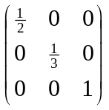； 6. 120； 4，5，6； 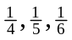
三、计算题（7+10+10+12=39分）
1. 解：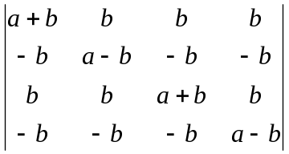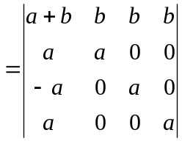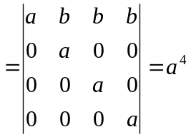 .
2. 解：先求的特征值，
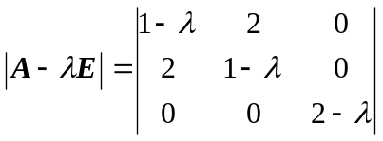=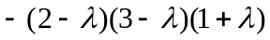
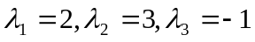 ，
当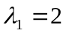时，由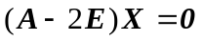得，的对应于2的特征向量是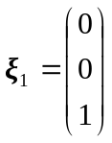，
当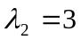时，由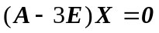得，的对应于的特征向量是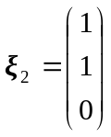，
当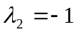时，由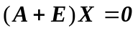得，的对应于的特征向量是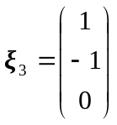，
取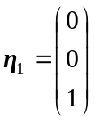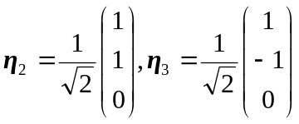.
令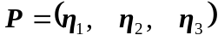 ，则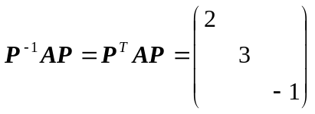，所以
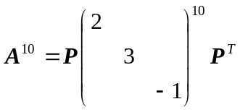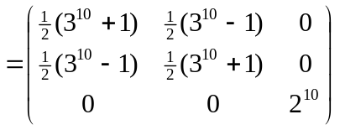.
3. 解：因为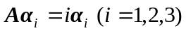，所以
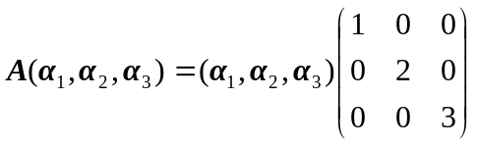，
因此 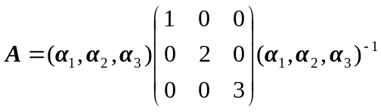.
又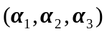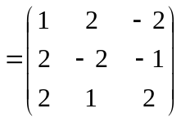，所以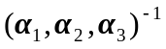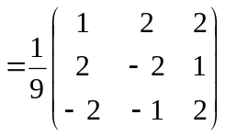，
故 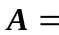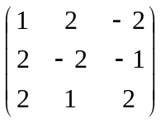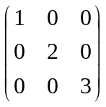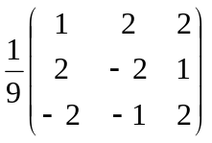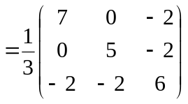.
4．解：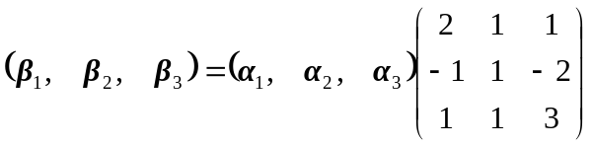,
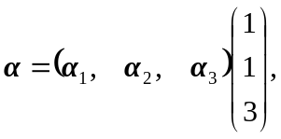
所以 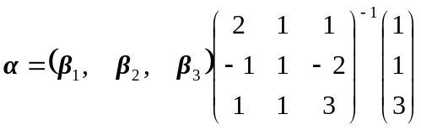
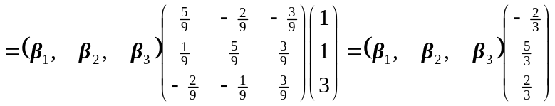，
在基II下的坐标为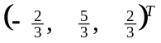.
5. 解：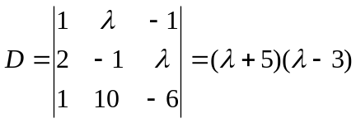，
（1）当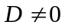，即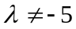且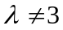时，方程组有惟一解.
（2）当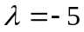时，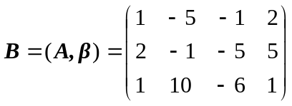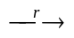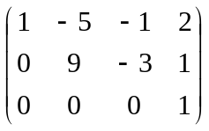
此时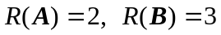，方程组无解，
（3）当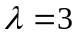时，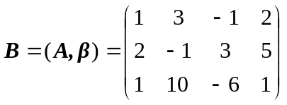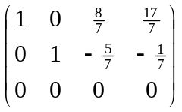，
此时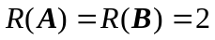，方程组有无限多个解.，并且通解为
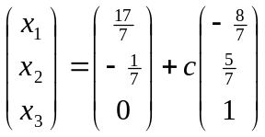 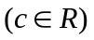.
四、证明题（5+5=10分）
1. 证：根据伴随矩阵的性质有
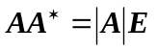
又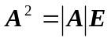，所以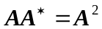，再由于可逆，便有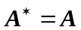.
2. 证：假设可逆，即存在，以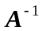左乘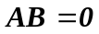的两边得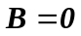，这与是阶非零矩阵矛盾；类似的，若可逆，即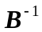存在，以右乘的两边得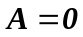，这与是阶非零矩阵矛盾，因此，和都是不可逆的.

